第２回授業報告
１班（伊藤、塩見、田中） 実施日 2011.10.15
１．単元 高校化学Ⅰ 物質の分離
２．テーマ ペーパークロマトグラフィーでサインペンのインクを分離してみよう
３．授業過程
導入部分でクロマトグラフィー以外の様々な物質の分離法とその原理（物質の何の違いによって分離するか）について説明し、テーマで述べたような実験を行った。最後にまとめとして、クロマトグラフィーはどんな原理で分離しているのかを説明した。
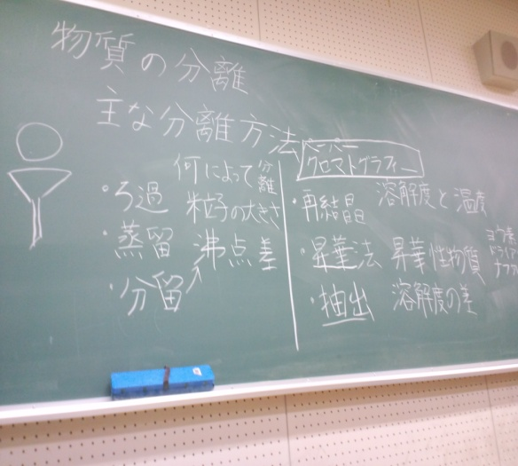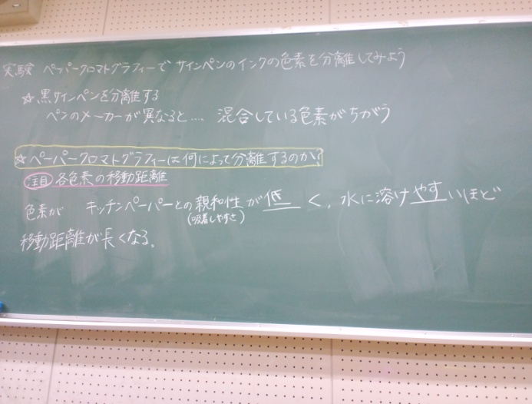
↑板書（左：導入、右：まとめ）
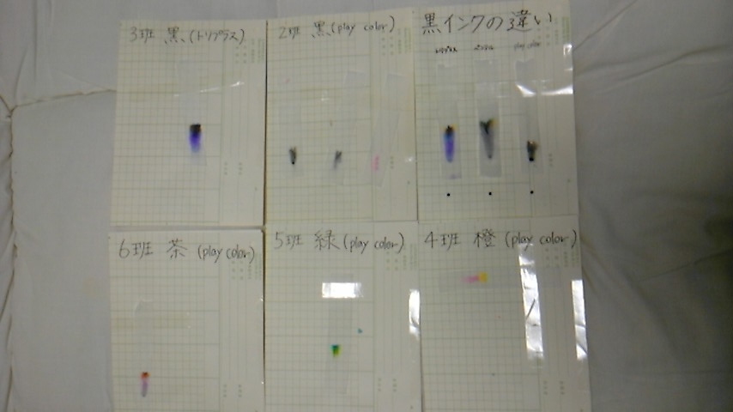
↑実験結果

４．反省・改善点
生徒役の方から最も指摘が多かったことは、授業の進行に関することで主に２点あった。
まず、授業の進行にメリハリがない、淡々としているという点である。他班と比べると、やや声が小さく、はきはきしていなかった。ずっと同じペースで話すのではなく、注目してほしい部分はワンテンポおいてからしゃべったり、具体例を示す時は特定の生徒に問いかけたりするなど、抑揚を付けた工夫ある進行を心がけたいと思った。
二つ目は、授業の進行手順に関することである。実験の待ち時間が手持無沙汰となった生徒役の方が多くいたので、この間に導入部分でやった分離法の説明を入れるなど、手順を入れ替えたらより効率的な授業展開になったと思った。
また、板書については、導入部分である各種分離法のところがスペースが狭く見にくかった、まとめの部分の重要なところ（下線部分）に色チョークを使ってほしかったなどの指摘があった。これは、板書計画が不十分だったことが原因である。導入部分で黒板のどの範囲を使うか、まとめ部分は…のように班員が連携して詳細に計画を立てるようにしたい。
しかし一方で今回の模擬授業は実験結果が明確で面白かった、クロマトグラフィーという一般的になじみにくい領域が実験を通してよく理解できたというような意見もあり、多くのことを学ぶことができた。

使用したプリント
実験 混合物の分離

ペーパークロマトグラフィーで

水性サインペンのインクの色素を分離してみよう

準備 ・水（展開溶媒）
・水性サインペン ぺんてる 黒 … 各班１本
トリプラス 黒
play color 黒
play color 橙 各班にいずれか１本割り当て
play color 緑
play color 茶
・キッチンペーパー（短冊状）
・プラスチックコップ
・割り箸

方法 ①キッチンペーパー下端から１５㎜程度付近に，
試料（インク）を出来るだけ小さく印（スポット）をつ
ける。
②プラスチックコップに深さ１０㎜程度の水を入れ，①
のキッチンペーパーを割り箸の中心付近にはさみ図のよ
うにセットする。
！注意…試料のスポットが水につからないようにする。
③３０秒ほど放置したらキッチンペーパーを取り出し，
水が達した上端に鉛筆で印をつける。キッチンペーパー
を自然乾燥させる。
④他の水性サインペンについても①，②と同様にやる。

結果
・試料ごとに各色素と水の移動距離を比較してみよう。
・なぜ各色素は異なる位置に分離されたのか考えてみよう。
（ヒント：キッチンペーパーとの親和性，水への溶けやすさ）

